Setup
Orange Pi Zero - H2
for
CLEES

Edition: 2017-12-30
by
Tompa

Introduktion
Denna guide förklara hur du förbereder och kör igång en Orange Pi Zero enkortsdator i allmänhet och hur du sätter upp den för att fungera som styrenhet och dekoder i ditt CLEES system.

Om CLEES
CLEES är en akronym för "Controll your Layout using Ethernet and Easy Scripts" och är ett öppet system för att styra växlar och signaler på din modelljärnväg.

Akronymer
Opi0 Orrange Pi Zero

Steg för steg installation
Innan du börjar installationen av mjukvara på Opi0 behöver du installera några program på din dator. Om du redan har dessa program eller motsvarande så kan du hoppa vidare till nästa steg
- Programmet 7-zip, som används för att packa upp filer du laddar ned från internet.
7-zip hittar du här:
http://www.7-zip.org/
- Programmet Win32 Disk Imager, som används för att läsa och skiva avbilder av SD-cards. Win32 Disk Imager hittar du här:
https://sourceforge.net/projects/win32diskimager/
- Programmet SD memory card Formatter, som används för att formatera SD-cards.
SD memory card Formatter hittar du här:
https://www.sdcard.org/downloads/formatter_4/
- Programmet Bitvise, som är ett integrerat program med SSH terminal och SFTP klient för att logga in på och kommunicera med Orange Pi Zero.
Bitvise hittar du här:
https://www.bitvise.com/ssh-client-download
Alla program här listade är fria att använda (iallafall när detta skrevs).

1. Förbered SDkortet
Opi0 ska laddas med Linuxdistributionen Armbian. Armbian kan köras på många olika enkortsdatorer. Du ska välja att ladda ned den som är till "Orange Pi Zero"
https://www.armbian.com/orange-pi-zero/

1.1 Ladda ned Mainline.
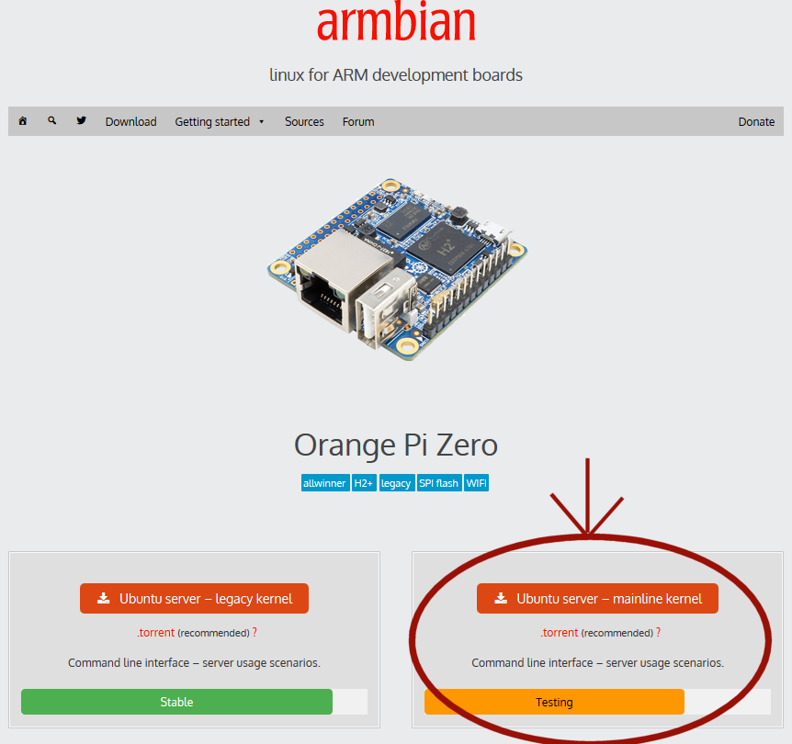

1.2 Packa upp filen
Packa upp den nedladdade filen med med 7-zip till en temporär katalog.

1.3 Sätt SD-card i datorn
Opi0 vill ha ett micro SD-card så du kan behöva en adapter till kortet för att sätta det i datorn.
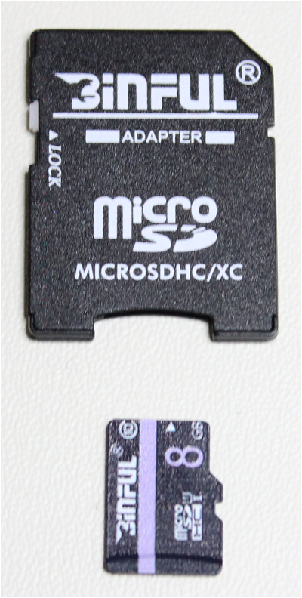

Du skall välja ett SD-card med speedclass = 10 eller bättre.

1.4 Skriv diskavbildningen till SD-card:et
Använd programmet Win32 Disk Imager för att skriva ned Armbianfilen med efternamn .img till SD-card:et. I Win32 Disk Imager programmet väljer du först img fil och sedan klickar du på "Write" knappen så börja programmet skriva Arbianfilen till disken.
Allt som finns på SD-card:et kommer skrivas över. Du behöver normalt inte först formatera SD-card:et om det är ett nytt kort. Men om det skulle behövas så kan du använda programmet SD memory card Formatter.
När filen skrivs till disken kan du se skrivhastigheten nedtill i programmet. Den ska vara 10MB/s eller högre. Då vet du att ditt SD-card är class 10 eller bättre

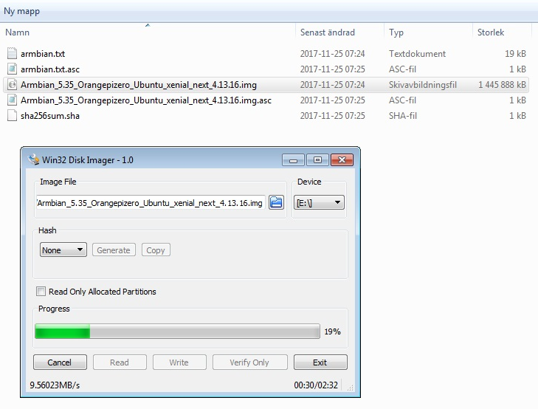
2. Starta Opi0 för första gången

2.1 Sätt i SD-card:et i Opi0
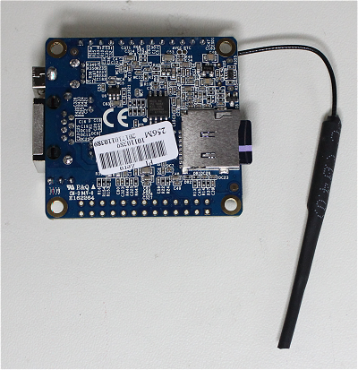

2.2 Anslut nätverk och matningsspänning
Koppla in Opi0 till ditt nätverk. Nätverket måste ha en DHCP server/router som kan dela ut IP-adresser dynamiskt. Alla vanliga nätverk kan detta och har detta aktiverat.
Så snart du kopplar ström till Opi0 kommer den automatiskt att börja installationen som tar ca 35 sekunder. STÄNG INTE AV Opi0 UNDER TIDEN DEN STARTART UPP!
Förloppet under denna tid kan varierar men följande brukar hända:
0 sek – Du ansluter strömmen till Opi0
3 sek – Gul LED i Etherneuttagen blinkar något
5 sek – Både gul och grön LED i ethernetuttaget blinkar till.
10 sek – Den lilla gröna LEDen på kortet tänds
15-20 sek - Både gul och grön LED i ethernetuttaget blinkar.
30 sek – Opi0 gör en DHCP förfrågan på nätverket.
35 sek – Nu kan du ansluta med SSH till Opi0

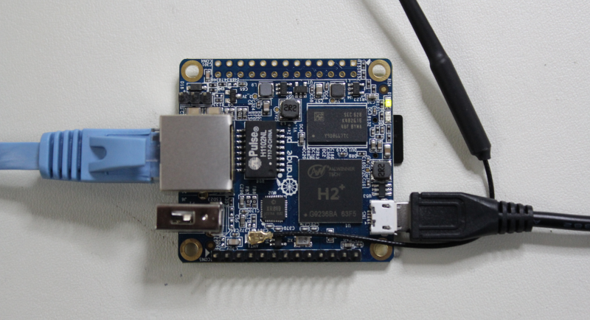
2.3 Kontakta Opi0
Opi0 har fått en IP-adres från din DHCP server. Du behöver Opi0's IP-adress för att kunna logga in på Opi0. För att få reda på vilken adress Opi0 har kan du logga in på din router och kolla i listan över IP-adresser som är utdelade.
För att logga in på Opi0 används bäst programmet Bitvise. Vill du inte använda Bitvise så fungerar andra också bra, tex SSH klient typ Putty och SFTP via WinSCP.
Fortsättningsvis kommer anslutning till Opi0 beskrivas med programmet Bitvise.

2.4 Logga in på Opi0 första gången
Starta Bitvise och ange IP-adress, Port=22, username = root och Password = 1234, allt enligt bilden nedan
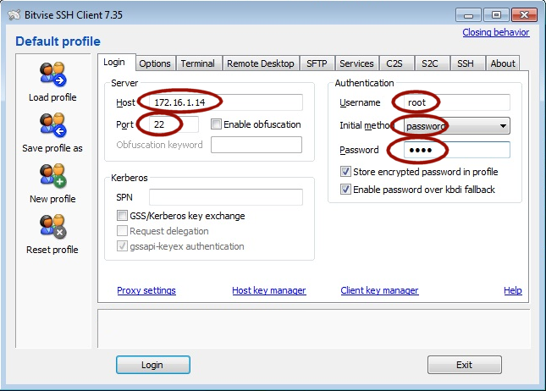
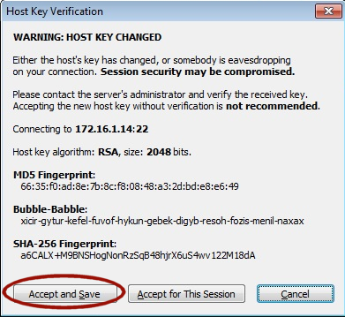
Du kommer få en varning som denna men det är inte så allvarligt Det beror på att Bitvise och Opi0:an inte har träffats förut.
Acceptera och spara

Första gången du ansluter till Opi0:an så tvingas du byta lösenord på root kontot.
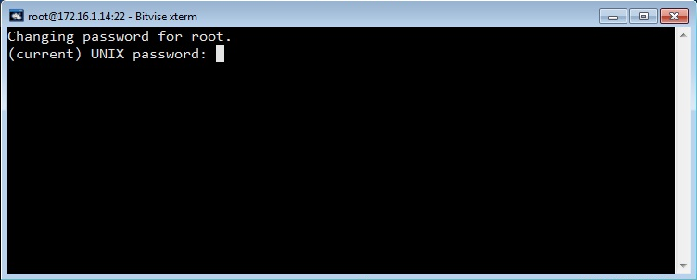
Skriv upp lösenordet så du inte glömmer bort det. Tappar du bort det så kan du behöva installera om alltihop från början igen.
Du kommer uppmanas göra ett användarkonto. Gör det genom att följa instruktionerna på skärmen.

2.5 Boota om
Avsluta din första session med att skriva ordet "reboot"
Nu kopplar Opi0:an ned förbindelsen, blinkar med sina LEDar och återkommer efter ca 15-20 sekunder. Nu kommer Bitvise fråga efter lösenordet igen för det har ju ändrats. Skriv in ditt nya rootlösenord och du kommer in.

2.6 Filhantering via SFTP
Bivise öppnar ett FTP-fönster. Där kan du kopiera och flytta/skapa filer på Opi0:ans filsystem.
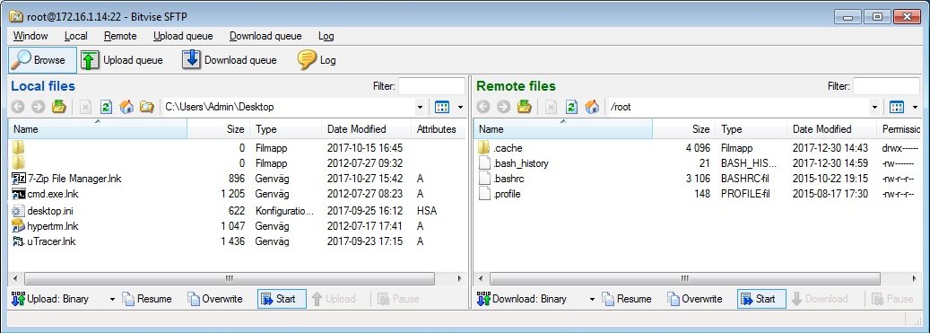

Även om det är vanligt att välja den stabila versionen så är det så i Armbians fall att alla beskrivningar på nätet hänvisar till Mainline och flera inställningar i CLEES beskrivningar går inte att göra i den stabila versionen. Båda versionerna anses stabila men supporten variera.
Ett tips är att använde ett SDcard med så lite minne som möjligt. Gärna 8GB om du kan hitta. Det underlättar när man ska göra backupper av hela SD-disken om kortet är litet. Stora kort kan ta timmar att avbilda.
Du kan också använda ett program som LANeye som övervakar nätverket och upptäcker när någon ansluter till nätverket. Då syns direkt att Opi0 har anslutit och vilken IP-adress den har.
Du kan spara dina kontonställningar i Bitvise genom att spara en profil. Gör en profil för root och en annan profil för ditt konto du skapade nyss.

